Первый 3/2-ходовой мембранный седельный клапан GEMÜ High Purity

С новым GEMÜ C58 iComLine высокотехнологичная компания GEMÜ (Ингельфинген/Германия) представляет свой первый 3/2-ходовой мембранный седельный клапан, предназначенный для использования в сверхчистых рабочих средах. Клапан имеет один вход и два возможных выхода. Кроме того, возможна работа в противоход потоку, а текущее положение переключения можно определять с помощью оптического индикатора.

Вот уже много лет в производстве полупроводников по всему миру успешно используются клапаны серии GEMÜ iComLine. Заказчики GEMÜ высоко ценят многочисленные преимущества их конструктивного исполнения и широкий спектр возможных областей применения.
Новый 3/2-ходовой промышленный клапан GEMÜ C58 iComLine предназначен для использования в сверхчистых и агрессивных рабочих средах. Все детали, контактирующие с рабочей средой, изготовлены из чистого и очень прочного PTFE. Стоит отметить и превосходное соотношение расхода/конструктивных размеров. Таким образом, этот мембранный седельный клапан оптимально подходит для использования в технологических процессах и на стадии распределения при изготовлении полупроводниковых приборов.
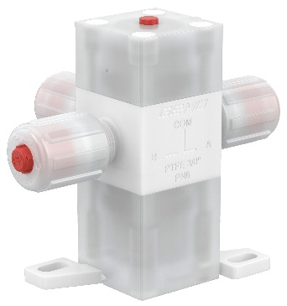

GEMÜ C58 iComLine

О нашей компании
Группа GEMÜ разрабатывает и производит клапаны, системы измерения и регулирования для жидкостей, паров и газов. Компания является лидером в разработке решений для стерильных процессов. Независимое семейное предприятие, имеющее филиалы по всему миру, было основано в 1964 году. С 2011 года им руководят представители уже второго поколения семьи Мюллер — Герт Мюллер (в должности директора-соучредителя) и его двоюродный брат Штефан Мюллер. Оборот Группы в 2022 году превысил 530 млн. евро. В настоящее время во всех филиалах компании по всему миру работают более 2400 сотрудников, из них 1300 в Германии. Производство размещено на шести площадках: в Германии, Швейцарии и Франции, а также в Китае, Бразилии и США. Продажи координируются германским офисом и осуществляются через 27 дочерних компаний. Благодаря обширной дилерской сети компания GEMÜ представлена более чем в 50 странах на всех континентах.
Дополнительную информацию см. на www.gemu-group.com.

Formularbeginn

